ведь это занижает самооценку. Постоянное захваливание также неуместно.
2.Похвала должна звучать не просто так, а за конкретное дело, поступок. Поскольку авторитет старших родственников в приоритете у малышей, можно использовать прием идентифицирования. Пример: «Какой ты сильный, как папа!». Но не следует применять превосходную степень похвалы: «Ты лучше всех!» или сравнивать ребенка с другими детьми. Лучше отмечать успехи малыша в динамике: «Сегодня ты быстрее, чем вчера убрал игрушки».
3.Критикуя или делая замечания, не нужно переходить на личность. Вместо: «Ты сегодня отвратительно себя вел» лучше сказать: «Не стоило ссориться с Сережей, можно было спокойно обсудить правила игры, ведь ты же мудрый парень». Следует чаще делать упор на сильные стороны своего ребенка.
Уровень самооценки может колебаться у человека в течение всей жизни. Уверенность, которую вселили в него родители, формирует стержень. Он поможет справиться с критикой или откровенной лестью, подстерегающей человека на его жизненном пути. Ребенок должен расти с уверенностью в том, что он:
самодостаточный; разумный; умеющий принимать правильные решения.
Уровень самооценки в дошкольном возрасте постоянно колеблется. Цель родителей — способствовать формированию умения правильно оценивать себя, свои действия относительно конкретной ситуации. Взрослые должны четко знать, над чем стоит поработать, поэтому важно уметь анализировать особенности самооценки.
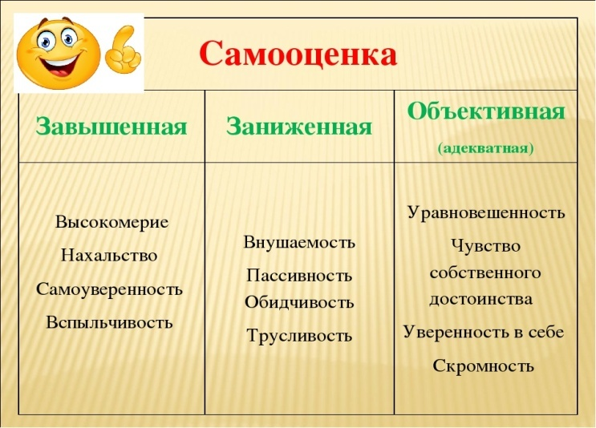

Что делать, если у ребенка завышенная самооценка?
Чтобы не создавать условия для формирования завышенной самооценки у дошкольника, необходимо: привлекать его к выполнению обычных, домашних дел, которые ему под силу (полить цветы, сложить игрушки и т. д.); не перехваливайте — не стоит восхищаться умением кушать ложкой, но необходимо отметить, что он сделал это аккуратно; хвалить за проявление инициативы; показывать пример адекватной оценки собственных неудач и успехов; не сравнивайте малыша с другими, сравнение проводится только в динамике (сегодня ты лучше, чем вчера); проводите с ним много времени.
Существуют определенные фразы, которые помогут сформировать нормальную самооценку. Они одинаково актуальны для детей с завышенным или заниженным уровнем. К ним относятся:
- «Твоя жизнь состоит не только из твоих успехов» — показывает, что важно стремление к чему-то, а не только результат.
- «Ошибиться не стыдно, хуже — ничего не делать» — неудача может постичь каждого, неправильный выбор — это вполне нормально. Важно — не сдаваться.
- «К сожалению, несправедливость тоже бывает» — не все складывается так, как мы этого хотим, но не стоит оставлять попытку чего-то добиться.

Игры для детей с завышенной самооценкой
Поскольку ребенок с завышенной самооценкой часто считает себя уникальным, необходимо создавать ситуации, в которых прослеживается значение каждого. Например:
«Волшебные очки» (4 года и старше) Цель: научить замечать не только в себе, но и в других что-то хорошее. Действия: можно использовать маскарадные очки. Кто их надевает, тот видит в людях только хорошее. Приведите пример, надев их. Подходя к участникам игры, отмечаем в каждом что-то особое. Например: «Саша умеет красиво рисовать рыбку. Света хорошо рассказывает стихи». Очки примеряют по очереди, предлагая рассказать о достоинствах того, на кого посмотрели. Можно повторять хорошие качества, но лучше помочь подобрать новые слова, подчеркивая что-либо особое в товарище.
«Наш ритм» 4-6 лет. Цель игры: помочь детям понять, что правильные совместные действия создают общий, слаженный ритм.
Действия: Взрослый хлопками задает общий ритм, дети присоединяются, четко повторяя силу, темп хлопков. Взрослый замедляет ритм. Соответственно, дети выполняют то же, постепенно успокаиваясь. Повторить, предложив задать ритм кому-нибудь из детей (выбирая детей с разным уровнем самооценки).
«Самый большой шар» ( 6 лет.) Цель: дать понять, что, находясь в равных условиях, победить может каждый. Действия: У всех одинаковые воздушные шары. Предложите надуть их. Победитель тот, у кого получился самый большой. Игру можно продолжить. Например, подбросить, кто выше. Важно правильно комментировать итог игр и упражнений в соответствии с поставленной целью.

Что делать, если у ребенка заниженная самооценка?
Для коррекции заниженной самооценки взрослые должны помочь ребенку: найти занятие по душе; показывайте, что гордитесь им; поощряйте его небольшие достижения; научите отстаивать собственную точку зрения и обосновывать решения; объясните, что невозможно нравиться всем.
Хорошо использовать прием сравнения, который показывает каким «неумехой» малыш был раньше и как много он умеет на сегодняшний день. Коррекция происходит также во время игр:
«Подарок» (5 лет и более). Цель: повысить самооценку детей. Действия: дети стоят парами, взявшись за руки. Каждый пусть подумает, что он хотел бы подарить напарнику. После малыши садятся за стол, и рисуют то, что предназначается в качестве подарка. Затем по очереди все рассказывают, почему они решили выбрать именно это. В конце игры, ребята обмениваются «подарками».
2. «Что я услышал» (с 5 лет.) Цель: учим слышать окружающие звуки, обсуждаем результат, тем самым повышая самооценку.
Действия: вместе с малышом послушайте звуки, которые раздаются в определенном месте (за окном, в парке и пр.) Затем спросите, что он слышит (едут машины, голоса других людей, шум ручья и пр.)& Можно задавать наводящие и уточняющие вопросы. Доброжелательно подводить к тому, чтобы малыш мог сосредотачиваться, рассказывать об услышанном. Необходимо умело подводить итог, хвалить за внимание к мелочам и т. д.
Маленький человек с адекватной самооценкой, уверен в своих силах, проявляет разумную настойчивость при достижении цели, спокойно воспринимают критику.Важно помнить, что самооценка поддается коррекции. Это сложно, но возможно. Для этого необходимо: понимать критерии оценки; обсуждать с ребенком его действия и поступки; строить планы по «достижениям» в будущем.
Внутренний баланс между своими возможностями и требованиями к самому себе поможет сформировать адекватную самооценку.
Подготовила педагог-психолог:
МАОУ СОШ №2 пгт Серышево структурное подразделение д/с №3: Емельянова С.В.
БУКЛЕТ
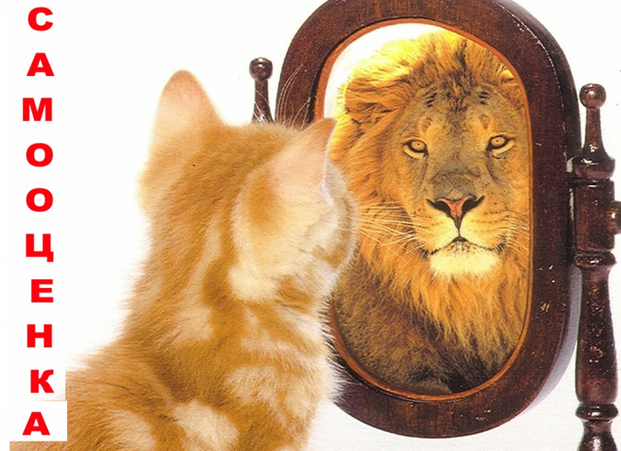
ФОРМИРОВАНИЕ АДЕКВАТНОЙ САМООЦЕНКИ У ДЕТЕЙ ДОШКОЛЬНОГО ВОЗРАСТА
Самооценка – это, прежде всего, оценка личности самой себя, своих возможностей, качеств и места среди других людей.
Дошкольный возраст – большой отрезок в жизни ребенка, он охватывает период от 3 до 7 лет. Ведущий вид деятельности в этом возрасте – игра. Она оказывает значительное влияние на развитие ребенка, через нее дети учатся общаться друг с другом, познают мир.
Чтобы помочь подрастающему человеку сформировать адекватную самооценку, необходимо разумно использовать и похвалу, и критику.
1.Возможно, стоит обратить внимание на количество замечаний и поощрений, сделанных за день ребенку. Похвалы меньше, чем порицаний? Нужно задуматься,

